**华宸AI智评操作指南-学生版**

**一、登录账号**

1.登录网址：https://zhiping.huaczy.com/

2.选择学校：安徽财经大学继续教育学院

用户名及初始密码：准考证号

3.登录系统绑定手机号，下次登录可使用手机验证码/密码登录

**二、AI辅助评阅论文**

1、点击“智能评阅”后点击“上传”即可上传论文

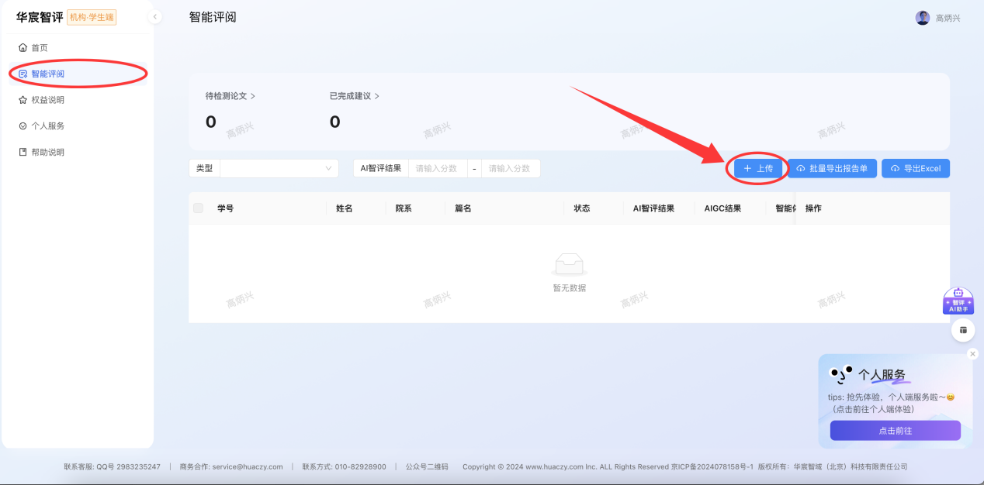

1. 上传论文后选择智能体及指导老师（搜索老师姓名），添加文件提交即可**（注：三项服务可一次性使用也可以分开使用，同学们根据自己的需求使用即可。）**

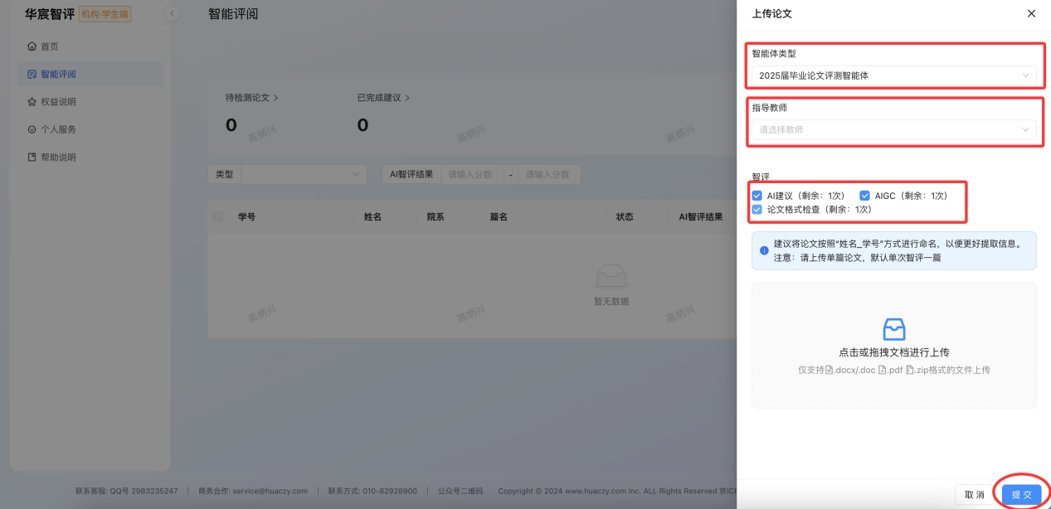

1. AI智评结果预计5-10分钟出结果；AIGC检测结果3分钟；格式检测上传word文档，预计20分钟出结果。

评级可忽略，关注智评建议，各位同学可根据建议情况进行论文自我修改。并在下图红箭头位置导出详细对照报告单。

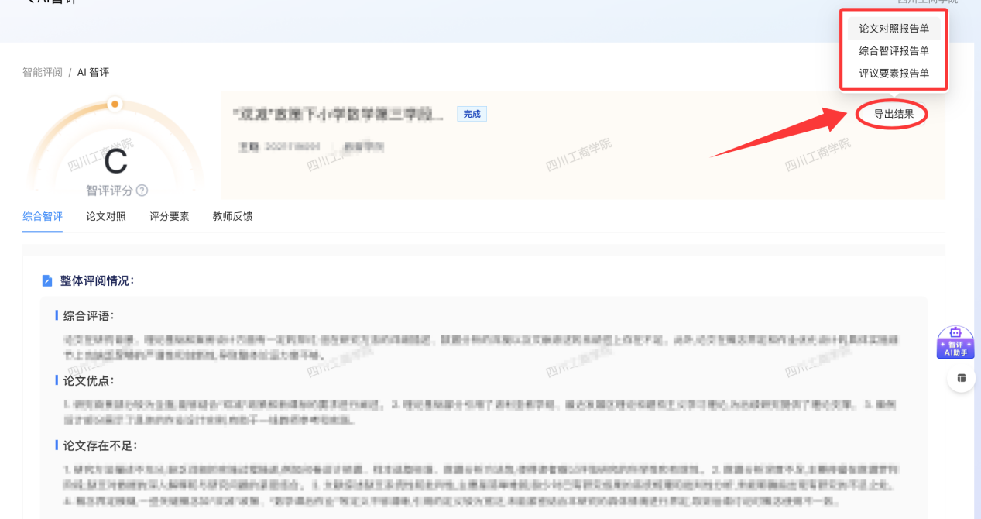  
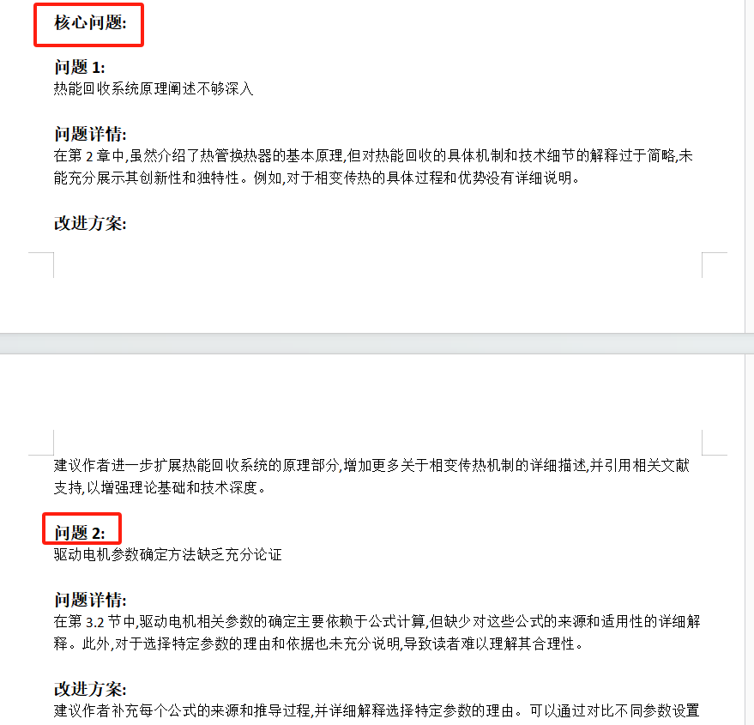

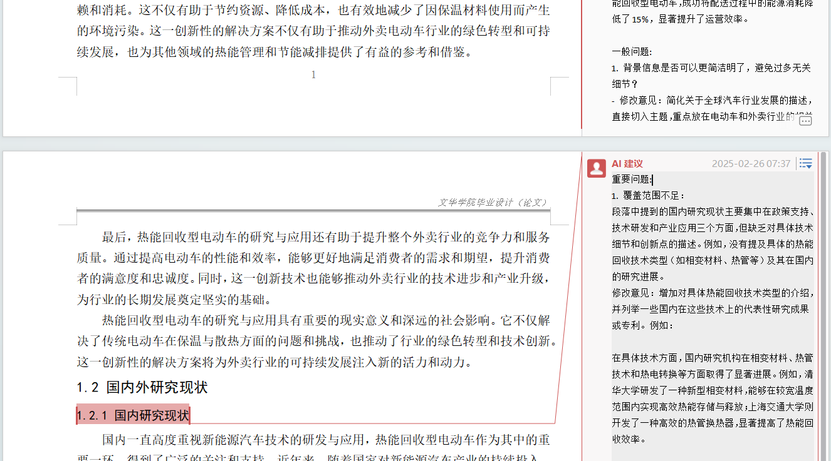

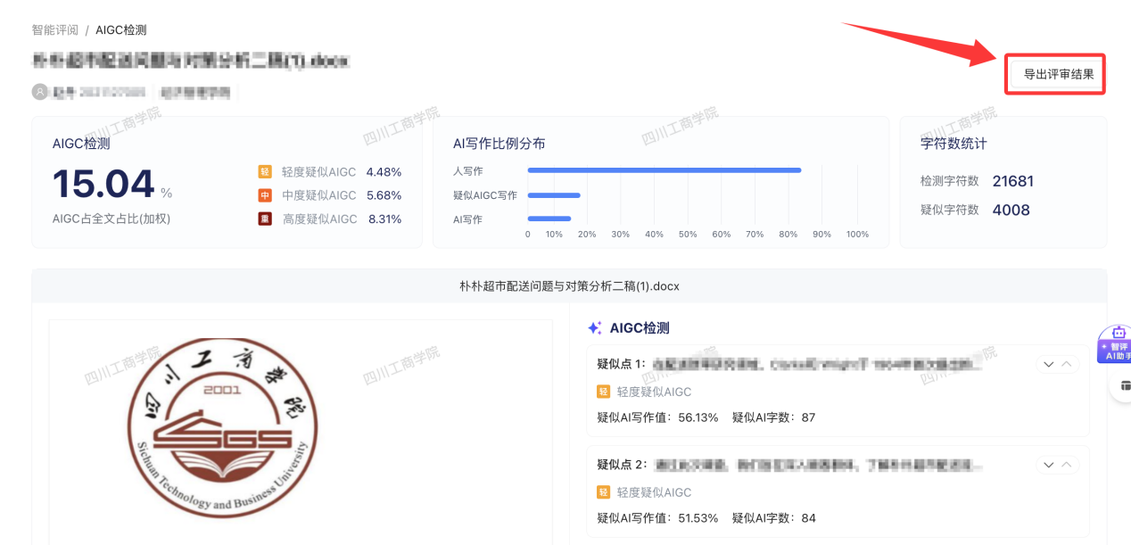

1. 如同学们有额外使用的需求，可点击“**个人服务**”自行使用

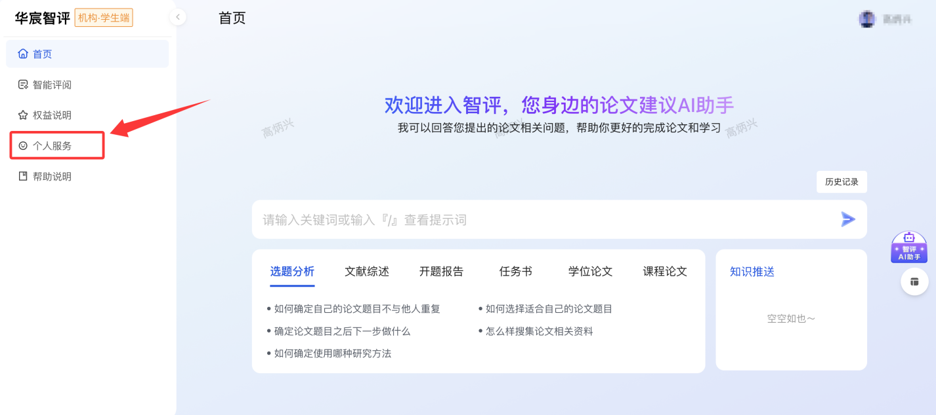

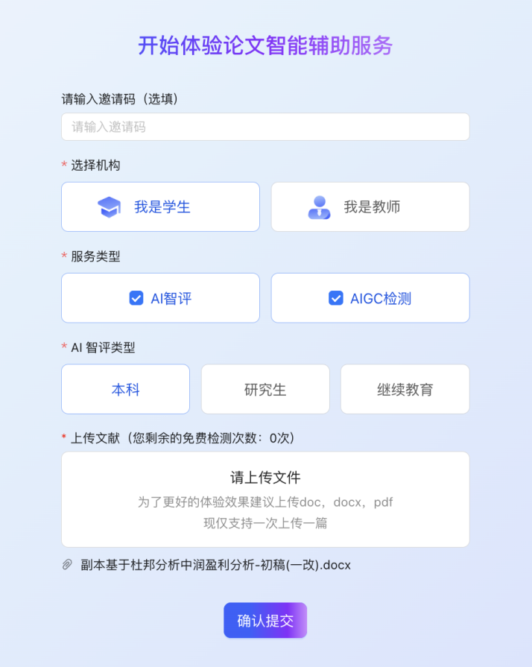

**华宸系统联络方式如下**

电话: 010-82928900 邮箱：service@huaczy.com

客服QQ 群号：790575610（学生群）

在线服务群请扫码进群：

